一、测试环境：发射管(TSAL6200 5mm) 功率(72mW/sr -100MA)发射角度（17°）接收管（PD70-01C/TR7）电阻R5:20欧姆 R1：50欧姆 有三棱镜遮挡。

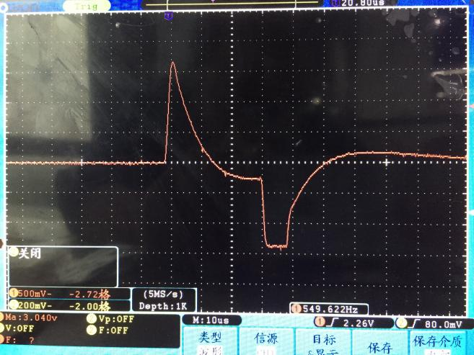 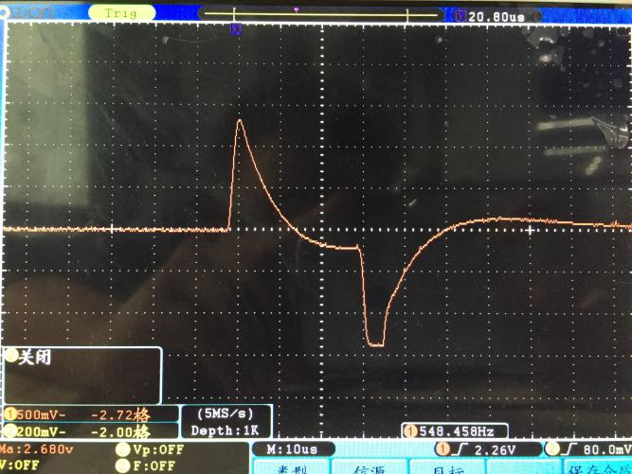 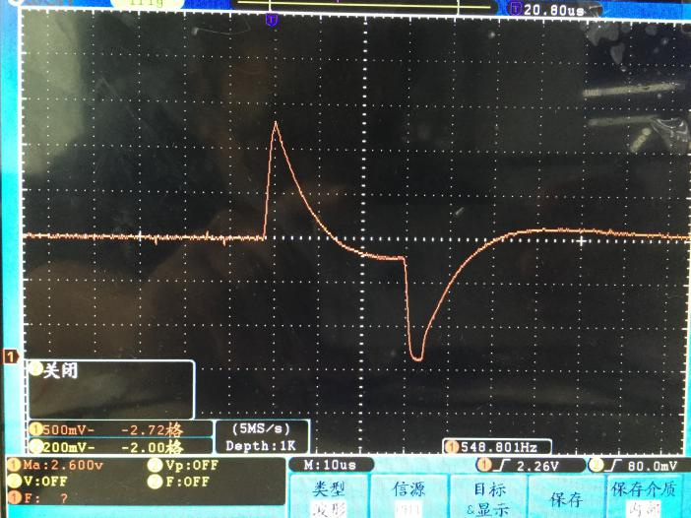

无滤光镜效果图（有棱镜） 红色滤光镜效果图（有棱镜） 蓝色滤光镜效果图（有棱镜）

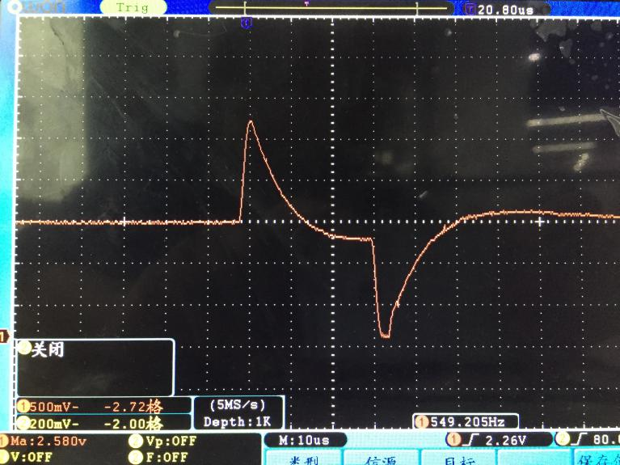

PC滤镜效果图（有棱镜）

二、测试环境：发射管(TSAL6200 5mm) 功率(72mW/sr -100MA)角度（17°）接收管（PD70-01C/TR7）电阻R5:20欧姆 R1：50欧姆 无遮挡。

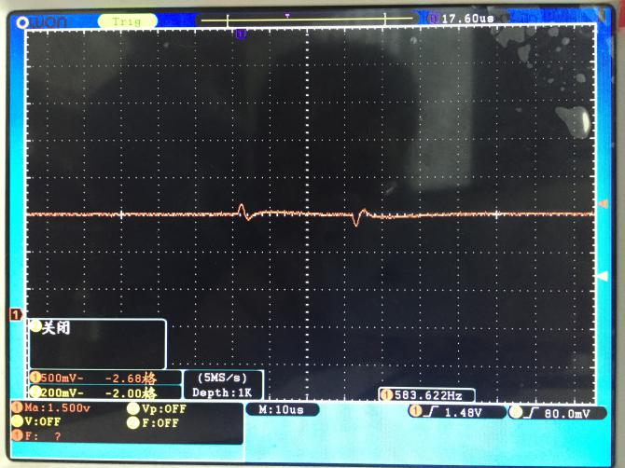 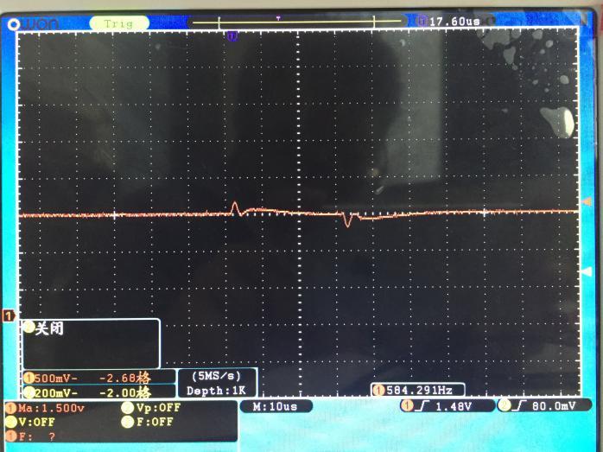 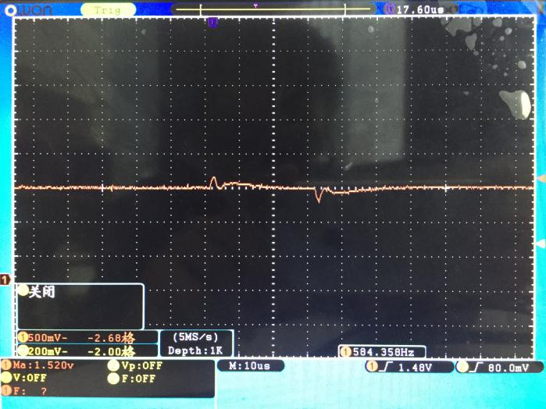

无滤镜效果图（无遮挡） 红色滤镜效果图（无遮挡） 蓝色滤镜效果图（无遮挡）

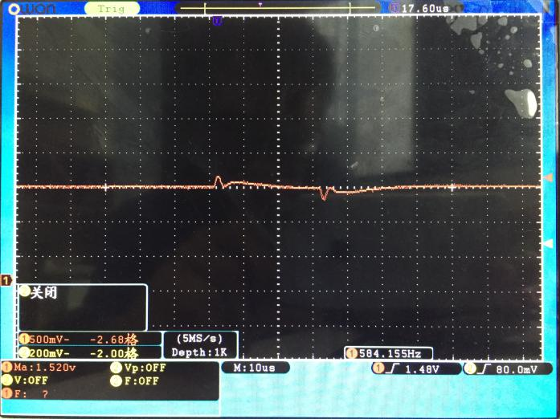

PC滤镜效果图（无遮挡）

1. 测试环境：发射管(TSAL6200 5mm) 功率(72mW/sr -100MA)角度（17°）接收管（PD70-01C/TR7）电阻R5:20欧姆 R1：50欧姆 10cm手遮挡。

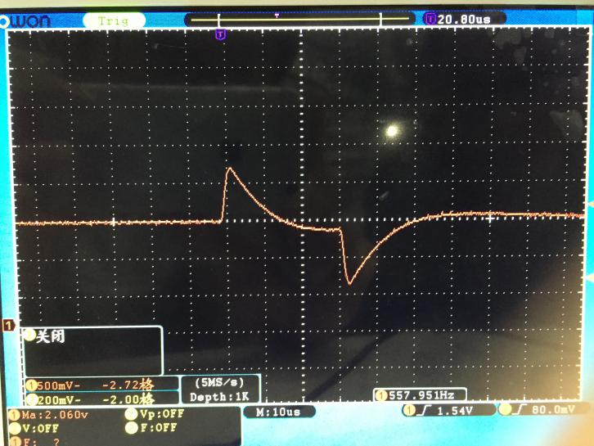 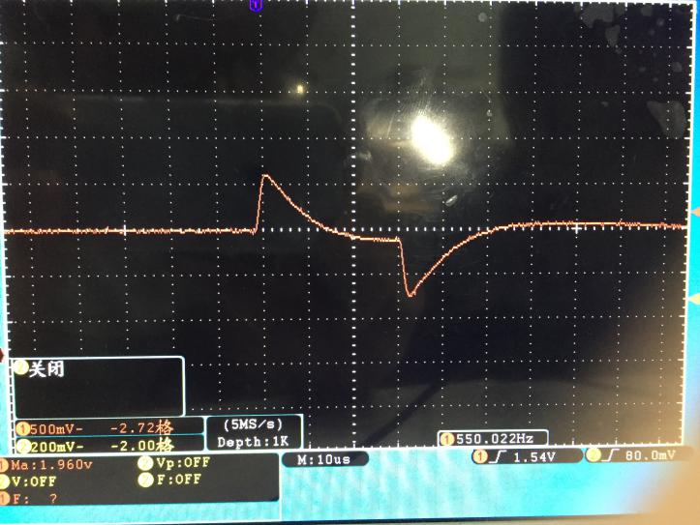 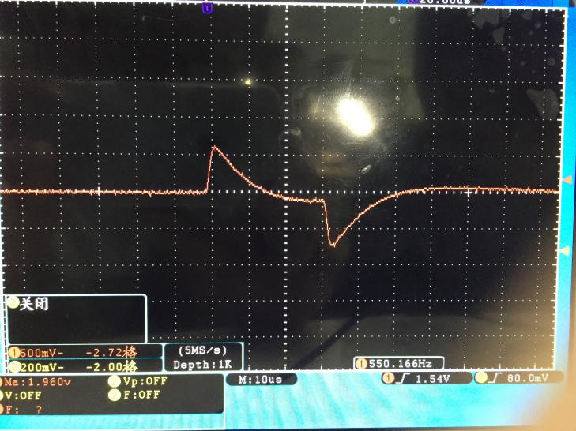

无滤镜效果图（10cm手遮挡） 红色滤镜（10cm手遮挡） 蓝色滤镜（10cm手遮挡）

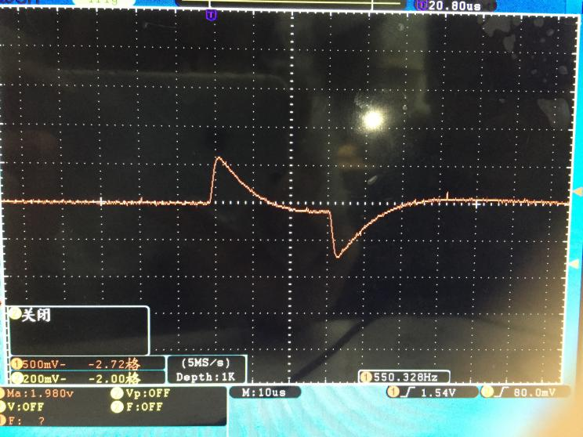

PC滤镜效果图（10cm手遮挡）

**总结：**

1、镜面反射率是：无滤光镜=红色镜面 =蓝色镜面 =PC镜面。

2、镜面透光率是：无滤光镜 >红色镜面> 蓝色镜面=PC镜面 。（三种材料很小的差别）

3、相对差值（手遮挡相对无遮挡）：无滤光镜（0.7-0.18=0.52V）> 红色镜面（0.6-0.18=0.42V）=蓝色镜面（0.6-1.8=0.42V）=PC镜面（0.6-0.18=0.42V）（三种材料基本无差别）

从数据结果看，平面镜磨具下，无滤镜效果最好，其他三种材料在聚光性方面略逊于无滤镜效果，三种材料效果差别不大，都在接受范围，考虑到工艺防水性选择PC料。